Actividades de aprendizaje
1. Escoger el tema sobre el cual se realizará la aplicación móvil híbrida. Tenga presente solucionar una necesidad puntual de un usuario en un contexto de uso específico
- Tema: Hogar
- Usuario: Personas que viven en casa compartida
- Contexto: Apartamento compartido
- Necesidad: Evitar conflictos por tareas
- Funcionalidades:
  - Asignación de tareas
  - Recordatorios
  - Historial de cumplimiento

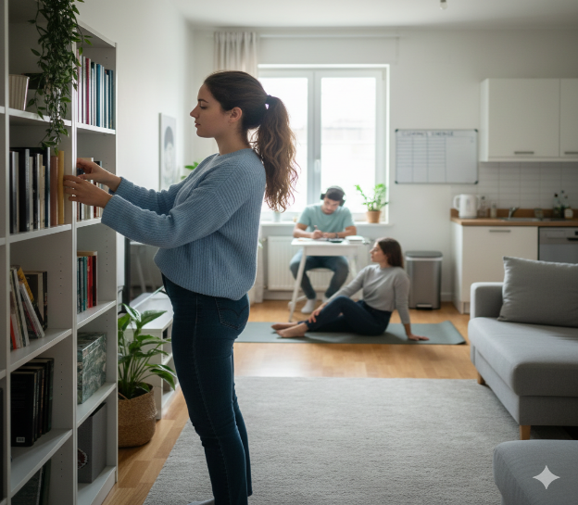 | Nombre: Laura Gómez  Género: Femenino  Edad: 22 Años  Vive en... Con... Le gusta…:  Vive en un apartamento compartido con tres compañeros de universidad. Le gusta mantener los espacios limpios, el orden y la convivencia tranquila
Educación y experiencia | Estudiante universitaria de últimos semestres. Vive fuera de casa familiar por motivos académicos y comparte vivienda desde hace 3 años
Rol y responsabilidades | - Cumplir con sus responsabilidades domésticas  - Coordinar tareas con sus compañeros  - Mantener un ambiente de convivencia armonioso
Habilidades técnicas | - Uso frecuente de smartphone  - Manejo básico de aplicaciones móviles  - Uso diario de WhatsApp, calendario y apps de notas
Competencias en el área de conocimiento | Conocimiento básico de organización del hogar y acuerdos de convivencia. Experiencia previa en dividir tareas de manera informal
Motivación y deseos | - Evitar discusiones innecesarias  - Tener claridad sobre sus responsabilidades  - Vivir en un espacio limpio y organizado
Metas y expectativas | - Que las tareas estén claramente asignadas  - Que todos los compañeros cumplan por igual  - Reducir conflictos por malentendidos
Obstáculos hacia su objetivo | - Falta de compromiso de otros compañeros  - Olvido frecuente de tareas  - Mala comunicación dentro del hogar
Recursos únicos | - Actitud colaborativa  - Disposición al diálogo  - Interés por soluciones digitales que faciliten la convivencia

 | Nombre: Andrés Rodríguez  Género: Masculino  Edad: 29 años  Vive en... Con... Le gusta…:  Vive en un apartamento compartido con dos compañeros de trabajo. Le gusta la practicidad, la tecnología y optimizar su tiempo
Educación y experiencia | Profesional recién graduado, con jornada laboral extensa. Comparte vivienda por razones económicas.
Rol y responsabilidades | - Cumplir con tareas básicas del hogar  - Coordinar horarios con sus compañeros  - Mantener equilibrio entre trabajo y vida personal
Habilidades técnicas | - Uso avanzado de aplicaciones móviles  - Manejo de herramientas digitales  - Familiaridad con apps de productividad
Competencias en el área de conocimiento | Conocimiento práctico del uso de apps para organización personal, pero poca experiencia en sistemas colaborativos para el hogar.
Motivación y deseos | - No perder tiempo en discusiones  - Recordatorios claros y automáticos  - Evitar reproches por olvido
Metas y expectativas | - Cumplir tareas sin necesidad de estar recordando  - Tener un sistema claro y rápido  - Mejorar la convivencia sin esfuerzo adicional
Obstáculos hacia su objetivo | - Rutinas laborales exigentes  - Falta de seguimiento de acuerdos  - Comunicación informal e imprecisa
Recursos únicos | - Afinidad con la tecnología  - Interés en soluciones eficientes  - Apertura al uso de nuevas aplicaciones

